МИНИСТЕРСТВО ОБРАЗОВАНИЯ РЕСПУБЛИКИ БАШКОРТОСТАН
МКУ управление ОБРАЗОВАНИЯ
аДМИНИСТРАЦИИ МУНИЦИПАЛЬНОГО РАЙОНА
ИЛИШЕВСКИЙ РАЙОН
МУНИЦИПАЛЬНОЕ БЮДЖЕТНОЕ ОБЩЕОБРАЗОВАТЕЛЬНОЕ
УЧРЕЖДЕНИЕ ЛИЦЕЙ с.нижнеяркееево
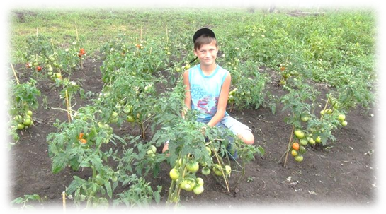

Исследовательская работа
на тему:
Увеличение урожайности томатов путем получения гибрида
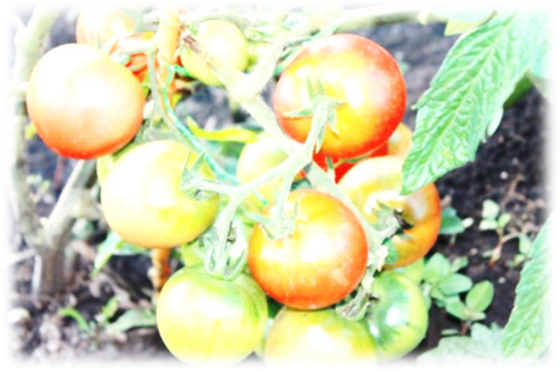

Выполнил: Хаертдинов Радмир
ученик 7 класса МБОУ Лицей с.Нижнеяркеево
Руководитель: Зиннатуллин Филюс Файзавиевич
учитель биологии МБОУ Лицей с.Нижнеяркеево
Консультант: Нурлыгаянов Разит Баязитович
профессор, доктор сельскохозяйственных наук
БГАУ г. Уфа Республика Башкортостан

с.Нижнеяркеево - 2019 г.

Содержание
ВВЕДЕНИЕ……………………………………………………………………..2
Глава 1 Немного о томатах
1.1 История томатов (помидор)………………………………………………….4
1.2.Биологические и морфологические особенности томатов……………4
1.3.Заболевания томатов…………………………………………………………...5
Глава 2 МАТЕРИАЛ И МЕТОДЫ ИССЛЕДОВАНИЯ
2.1 Особенности климатических условий и почвенного покрова Илишевского района Республики Башкортостан………………………………………………………….5
2.2 Условия проведения опыта…………………………….……………………….5
2.3 Методика проведения опыта………………………………………………....6
2.4 Агротехнические мероприятия……………………………………………….6
ГЛАВА 3 РЕЗУЛЬТАТЫ СОБСТВЕННЫХ ИССЛЕДОВАНИЙ
3.1 Наблюдение и фиксация результатов…………………………………….....8
3.2 Оценка хозяйственно-ценных качеств……………………………………….8
ВЫВОДЫ …………………………………………………………………………….....9
ЛИТЕРАТУРА………………………………………………………………………... 11
ПРИЛОЖЕНИЕ………………………………………………………………………..12

Введение
В настоящее время многие жители нашего района предпочитают жить в частных домах, кроме дома и надворных построек остается место для ведения личного подсобного хозяйства. Мои родители завершили строительство в 2017 году, и мы переехали жить из тесной городской квартиры в свой дом в с.Нижнеяркеево Илишевского района . Общая площадь нашего участка составляет 15 соток. Дом и надворные постройки занимают примерно 5 соток, а остальная территория отведена для выращивания плодово-ягодных, овощных и цветочно-декоративных растений. Оставшиеся 10 соток мы поделили на небольшой сад и огород, для выращивания ягод и фруктов, чтобы пополнить наш рацион экологически чистыми продуктами питания. Моя мама любит выращивать различные цветы и овощные культуры, а мы с папой ей помогаем.
В последнее время все более актуальным становится выращивание собственных продуктов питания без использования различных вредных для здоровья химических веществ.
Моя семья каждый год выращивала томаты, для этого нужно проделывать большую работу. Оказывается, вырастить томаты – это целая наука. Недолго думая, я решился помочь своим родителям в выборе наилучшего сорта, тем самым доказать, что я целеустремленный и способный парень.
Цель нашей работы заключатся в выявлении сортов с оптимальными характеристиками для выращивания в условиях Илишевского района Республики Башкортостан.
Задачи опыта:
- Выбрать наиболее подходящие сорта томатов, которые чаще остальных выращиваются населением нашего района.
- Создание оптимальных условий для выращивания здоровой рассады.
- Посадка в открытый грунт с соблюдением всех агротехнических приемов.
- Оценка хозяйственно ценных признаков изучаемых сортов томатов.
- Получить гибрид томата путем скрещивания сортов с наиболее оптимальными характеристиками.
Объекты исследования: различные сорта томатов. (см. прил. таблица №1)
Сроки проведения опытнической работы
Март – сентябрь 2019 г.
Предмет исследования: изучение сравнительной урожайности различных сортов и гибрида «Радмировский».
Гипотеза: все ли сорта томатов одинаково урожайны в условиях Илишевского района? Можно ли получить собственный гибрид, который будет более урожайным путем скрещивания высокопродуктивных сортов прошлогоднего сортоиспытания сортов?
Научная новизна: впервые проводится работа по изучению следующих сортов томатов и собственного гибрида «Радмировский» (см. табл. № 1).
Практическая значимость: Выбор наилучшего сорта для выращивания в открытом грунте в природно - климатических условиях Илишевского района Республики Башкортостан.
Обоснование выбора:
Наш район расположен на северо-западе РБ в области умеренного климатического пояса, её территория постоянно испытывает влияние влажных атлантических воздушных масс с запада. Равнинный характер рельефа способствует проникновению как холодных северных ветров, так и южных воздушных масс, что далеко не для каждого культурного растения благоприятно. В закрытом грунте (теплице) овощеводы выращивают рассаду для личных подсобных хозяйств, населения района, и люди постоянно интересуются новыми сортами. Мы решили испытать, как будут себя чувствовать и развиваться новые растения в особых почвенно-климатических условиях данной территории. (https://ru.wikipedia.org/w/index.php?title=Илишевский_район&veaction=edit&section=1)
Томаты продолжают оставаться главным продуктом питания среди населения по своим питательным качествам и вкусу, а также плоды этих растений способствуют укреплению здоровья (научно доказана их польза для сердца человека). Давно замечено: «Овощи на столе – здоровье на сто лет». (https://ru.wikipedia.org/w/index.php?title=Томат&stable=0&veaction=edit&section=1#Биологические_особенности)
Место исследования опытнической работы: Личное подсобное хозяйство семьи Хаертдиновых с.Нижнеяркеево (Федеральный закон от 07.07.2003 N 112-ФЗ "О личном подсобном хозяйстве").
Площадь опытного участка и его расположение: Общая площадь участка - 160 м² (см. прил. рис.1,2)
Глава I. Немного о томатах
1.1 Из истории томатов (помидор)
Поиск информации о томатах не занял много времени. Томат (помидор) – родственник табаку и картофелю. В толковом словаре С.И.Ожегова и Н.Ю. Шведовой дается такое определение: «Помидор - огородное растение семейства паслёновых, а также его округлый сочный плод красного или, реже, желтого цвета, томат».
В этимологическом словаре М. Фасмера я узнал о происхождении слова томат: «Томат - исходит от мексиканского (науатль) tomatl. В большинстве европейских языков слово заимствовано через испанский tomate (с 1554 г.). Русский томат — из французского tоmаtе».
Слово «помидор» от итальянского pomodoro, из pomo «яблоко» + oro «золото, золотое яблоко». Эта статья из Свободной энциклопедии «Викисловарь».
Настоящее название было у ацтеков - матль, французы переделали его в tomate (томат).
1.2. Биологические и морфологические особенности томатов
Томат (помидор) (Lycopersicon esculentum) – относится к семейству паслёновые (Solanaceae), многолетнее растение семейства паслёновых, возделывается как однолетняя овощная культура. В зависимости от сорта куст томата может быть низкорослым, компактным или высоким, раскидистым. По типу куста формы томата подразделяются на детерминантные и индетерминантные (обыкновенные).

1.3.Заболевание томатов.
Фитофторозом поражаются листья, стебли и плоды (как зеленые, так и созревающие) томата. На листьях начиная с краев листовой пластинки, появляются бурые разрастающиеся пятна, которые могут охватить треть и даже больше половины площади листа. Во влажную погоду на пораженной мокнущей ткани, на ее границе со здоровой тканью проявляется белый налет спороношения. В сухую погоду участки больной ткани и сильно пораженные листья быстро засыхают.
ГЛАВА 2 МАТЕРИАЛ И МЕТОДЫ ИССЛЕДОВАНИЯ
2.1. Особенности климатических условий и почвенного покрова Илишевского района Республики Башкортостан
Илишевский район расположен в северо-западной части Республики Башкортостан. Климат района континентальный, с теплым летом и холодной малоснежной зимой. Самый холодный месяц – январь со средней температурой воздуха -13,7˚ -14,6˚ С. Самый теплый месяц – июль со средней температурой воздуха +18,4 ˚С.
. Больше половины территории района занято черноземами. Почвы лесного типа также занимают значительную площадь, но формируются отдельными массивами вблизи лесов [Почвы Башкирии, 1994].
2.2. Условия проведения опыта
Исследования проводились в личном хозяйстве семьи Хаертдиновых в весенне-летний период 2018 и 2019 г.г. Характеристика почвы на опытном участке - супесчаный чернозем, на отдельных участках, требующих дополнительного внесения удобрений (см. прил. рисунок №3).
Участок для сортоиспытания должен располагаться в защищенном от ветра месте, выровнен по рельефу и плодородию почвы, хорошо удобрен. Разбивку участка под опыт проводят согласно схематическому плану. Испытываемые сорта располагают последовательно один за другим продольными делянками в одном ярусе (поясе). Когда ширина участка не позволяет расположить все повторности в один ярус, то их располагают в два и большее число ярусов.
При сортоиспытании томатов высаживают по 10 растений каждого сорта. Растения группируются по высоте куста, составляется посадочный список с порядком расположения сортов. Посадку растений в опыте, а также каждую другую работу по уходу надо проводить в один день по всем повторностям. Если при посадке растений часть из них не прижилась, производят повторную подсадку. Для посадки используют посадочный материал одного типа (см. прил. рис.№4).
Отмечается резкая реакция сорта на отдельные метеорологические факторы, агротехнические приемы, поражение болезнями и вредителями или воздействие химическими препаратами, применявшимися при борьбе с болезнями и вредителями. (Денисова С.Г., Миронова Л.Н., Пупыкина К.А., 2014)(см. прил. табл.№2)
2.3.Методика проведения опыта
В проделанной работе были использованы в основном практические методы, как наблюдение и эксперимент.
Наблюдения выполняются с помощью органов чувств, приборов. Наблюдение могут быть качественными (касаются морфологии, описывают цвет, вкус) и количественными (описывают измерение величины и количества). Также они могут быть длительными и короткими по срокам и времени. Для наблюдения какого-то явления (например, рост растения) или же погодных условий можно использовать дневники, различные таблицы и схемы.
Эксперимент – сложное наблюдение, характер которого определяется не только зависимостью от технических средств, но и самой спецификой взаимодействия между познающим субъектом наблюдения. Для томатов лучше использовать коллекционный метод сортоиспытания между контрольными сортами. 2.4.Агротехнические мероприятия
Выращивание томатов проходит в два этапа: рассадный период в закрытом грунте (посев семян в деревянных ящиках, затем пересадка части растений в почву стеллажей тепличного комплекса) и по условиям опыта, провести испытание биологических свойств и урожайности растений в открытом грунте (Н.П.Родников, Н.А. Смирнов, Я.Х. Пантилеев. «Овощеводство» – М,: Колос, 1984.).
Рассадный период
В феврале почва тепличного комплекса увлажняется и неоднократно перекапывается, после периода её «дозревания» (почва рыхлая и умеренно влажная), затариваются ящики под рассаду. Однократно почва в ящиках проливается кипячёной водой с фитоспорином (профилактика болезней) (см. прил. рис.№5).
Семена томатов посеяли в марте. В специальных ящиках с подготовленной почвой. Теплица днём обязательно проветривалась. Температурный режим теплицы соответствовал благоприятному прорастанию семян (+22-24⁰С днём и +15-17 ⁰С ночью). Через неделю стали появляться всходы, (см. прил. рис.№6). На ящиках обязательно наносятся названия сортов, чтобы их не перепутать в ходе сортоиспытания.
После того как рассада достигла фазы 3-4 листа, необходимо провести пикирование в специальные парники, для дальнейшего продолжения вегетации и закалки. Пикировка проводится в апреле-мае в зависимости от погодных условий. Парники укомплектованы 2 слоями укрывного материала, наружный из полиэтилена, внутренний из особой пористой пленки - агротекс. Двойной слой нужен для защиты от ночных заморозков, воздушная камера хорошо защищает растения от температурных перепадов (см. прил. рис.№7). Погодные условия на территории Республики Башкортостан резко переменчивы, поэтому не будет лишним установка внутри парников электрического обогревателя, с соблюдением противопожарных правил.
В открытый грунт рассаду высадили в начале июня. Высаживать рассаду лучше во второй половине дня, тогда за ночь рассада окрепнет и легче перенесёт пересадку. Идеальный вариант – высаживать рассаду в пасмурную погоду (см. прил. рис№9, табл. №3).
Дальнейшие агротехнические мероприятия были связаны с общим уходом за растениями, подкормкой, установкой колышек в качестве опоры, опрыскиванием средствами защиты растений, окучиванием, рыхлением и фиксацией полученных результатов.Растения помидоров сильно кустятся, образуя много боковых побегов, которые называются пасынками, а процесс их удаления — пасынкованием. Поэтому и необходимо убирать лишние побеги, растущие в ямке между основным стеблем и боковым листом (см. прил. рис. №10).
Помидоры — самоопыляющиеся растения. Но у них не каждый цветок дает завязь, из которой затем образуется плод. При недостатке света, засухе, высокой температуре и влажности воздуха или при резком снижении температуры часто наблюдается опадение цветков, что приводит к получению низких урожаев.
Летом 2018 года мы с моим руководителем «нарушили процесс самоопыления» у некоторых цветков сортов Ляна и Джина. Предварительно удалили у недозревших бутонов тычинки и когда бутоны раскрылись, перенесли пыльцу из цветка в цветок между данными сортами. Наша цель была получение гибрида.
ГЛАВА 3. РЕЗУЛЬТАТЫ СОБСТВЕННЫХ ИССЛЕДОВАНИЙ
3.1 Наблюдение и фиксация результатов
Исследовательская работа проводилась в 2018 и 2019 году и заключалась в проведении опыта в двух повторностях. Закладка опыта проходила в одно и то же время- 24 марта. Погодные условия 2018 и 2019 года сильно отличались. Лучшие сорта томатов 2018 года повторно участвовали в эксперименте и в 2019 году.
Все значимые процессы, происходящие с растениями, фиксировались в дневнике наблюдений и снимались на фото и видео. Некоторые из них представлены в таблице. №5 (см. прил табл. №5).
3.2 Оценка хозяйственно-ценных качеств
Сбор урожая лучше проводить в сухую погоду, каждый сорт укладывается в свою коробку и убирается в специальное проветриваемое хранилище, без доступа прямых солнечных лучей. Собранный урожай тщательно взвешивался и укладывался на хранение или отправлялся на переработку.
При сортоиспытании томатов мы исходили из следующих хозяйственных характеристик, таких как:
- Урожайность.
- Приятный вкус.
- Устойчивость к болезням.
- Раннеспелость и длительный вегетационный период.
- Длительный срок хранения и транспортабельность.
- Красивый внешний вид.
- Неприхотливость (менее требовательны к уходу) (см. прил. табл. №6)
При определении вкусовых качеств мы провели дегустацию своей продукции в школьной столовой, так как у каждого из нас свои особенности восприятия вкуса. Есть пословица: «О вкусах не спорят». Мы тоже не стали спорить и решили провести дегустацию и фиксацию результатов эксперимента.
Среди всех испытуемых растений выбрали семь сортов томатов, которые обладали наиболее оптимальными характеристиками. Для определения вкусовых качеств мы с моим руководителем организовали независимую экспертизу в школьной столовой. За помощью обратились к поварам, и они во время приема пищи нарезали плоды томатов и дали учащимся на дегустацию. Участниками эксперимента стали учащиеся 5-11 классов, всего 112 человек (см. прил.рис.№11). По результатам анкетирования выявили самый вкусный сорт томата (см. прил. диаграмма). Сорт «Ляна» становится лидером по вкусовому качеству. Остальные томаты тоже неплохо проявили себя, их тоже по достоинству оценили наши участники независимой экспертизы.
ВЫВОДЫ
Погодные условия 2019 года были крайне неблагоприятными по сравнению с тем же периодом 2018 года. В весенний период обеих годов в начале лета почва получила достаточное количество естественного увлажнения, поэтому меньше требовалось ручного полива, и условия на опытном участке соответствовали решению поставленных задач.
Проведение эксперимента в открытом грунте всегда может претерпевать большое множество непредсказуемых ситуаций, таких как ночные заморозки, град, ураганы и ливни. Эти природные явления разом могут перечеркнуть все наши старания. Нам повезло, природа нас миловала и не создавала чрезвычайных ситуаций на нашем участке.
Так опытническая работа по сортоиспытанию семян начиналась с 7 сортов в 2018, а далее были испытаны еще 16. Повторно участвовали в исследовании сорта «Ляна», «Джина», «Эффект» и «Волгоградская 5/95», это томаты- лидеры по сортоиспытанию 2018 года.
По результатам сортоиспытаний 2018 и 2019 годов к лучшим сортам в условиях Илишевского района Республики Башкортостан можно отнести такие сорта, как «Ляна», «Эффект» «Джина», «Волгоградские 5/95», «Дубок», «Радмировский» и «Финиш». (см.прил.рис.№12-19). У остальных сортов хоть и есть определенные преимущества, но они имеют ряд недостатков, таких как:
-слишком короткий вегетационный период у черноплодных томатов («Агро пламя» и «Дубрава»);
-постоянно требующие ухода («Бычье сердце», «Сердце орла»);
-слабая устойчивость к болезням («Рома», «Транс Рио», «Государь F1»);
- низкие вкусовые качества («Дина», «Государь F1»);
- скоропортящиеся плоды («Транс Рио», «Дубрава»). (см. прил. табл. №9)
Погодные условия лета 2019 года не позволили томатам полностью проявить свои качества, поэтому опытническую работу необходимо продолжить и в дальнейшем, чтобы из оставшихся лидеров выбрать самый лучший сорт. По итогам сортоиспытания 2018-2019 г. явным лидером является сорт «Ляна», обладающий неплохими показателями урожайности и качества плодов. Томат «Ляна» обладает необычным сладким вкусом, имеет красивые, ровные плоды, универсален, устойчив к вирусным и грибковым заболеваниям, раннеспелый, плоды долго хранятся, неприхотлив и имеет продолжительный вегетационный период.
Хочется отдельно отметить мой новый гибрид «Радмировский», названный в честь моего имени, полученный путем перекрестного опыления сорта «Ляна» и «Джина». Радует то обстоятельство, что этот томат находится в числе лидеров сортоиспытания. Это меня очень радует, как начинающего селекционера.

Литература:
1. Акимова Л.Г.Справочная книга овощевода любителя. - Томск.
Издательство Том. Ун-та, 1992г.
2. Баранова С.А., и др. 1000+1 совет овощеводу- МН.: Современный
литератор, 2000г.
3. Детская Энциклопедия т. 4/Академия педагогических наук РСФСР.
М: 1960г.
4. Доспехов Б.А. Методика полевого опыта, 1985
5. Жудова П.П. Геоботаническое районирование Башкирской АССР. – Уфа:
Башкнигоиздат, 1966. –123 с.
6. Журнал Биология в школе №22/2003г. Н.П.Родников, Н.А. Смирнов, Я.Х.
Пантилеев.
7.Киватов С.А. Практические занятия на пришкольном учебно-опытном
участке-М., 1992г.
8.Мухин В.Д. Приусадебное хозяйство. Овощеводство. М.: Изд-во
Эксмо-Пресс, 2000г.
9.Папорков М.А. и др. Учебно-опытная работа на пришкольном участке
-М., 1980г.
10.Почвы Башкирии /Под.ред. Н.Д. Трапезникова. – Уфа, 1973. – С. 72 – 89.
11. Ченыкаева Е.А. и Спиридонова А.И. Советы огородникам. М., Изд-во
«Колос». 1967г.

Приложение
№ п/п | Сорта томатов  Весна-лето-осень 2019
1 | Ляна | Лидеры 2018 года
2 | Волгоградский 5/95
3 | Джина
4 | Эффект
5 | Радмировский | Гибрид сортов Ляна и Джина | Контрольный
6 | Финиш | Сорта испытуемые в 2019 г.
7 | Дина
8 | Бычье сердце
9 | Сердце орла
10 | Дубрава
11 | Дубок
12 | Рома
Таблица №1. Сортовой состав
Годы  проведения опыта | месяцы | Температура °С |  |  | Отношение солнечных и пасмурных дней % |  | Скорость ветра м/с
 |  | сред. | макс. | мин. | солнечно | пасмурно | сред. | макс.
2019 | март | -5 | +2 | -26 | 42 | 58 | 4,0 | 18
 | апрель | +5 | +21 | -7 | 50 | 50 | 3,4 | 17
 | май | +13 | +32 | -2 | 46 | 54 | 5,2 | 20
 | июнь | +15 | +33 | +4 | 33 | 67 | 2,8 | 17
 | июль | +16 | +28 | +8 | 27 | 73 | 3,3 | 17
 | август | +12 | +30 | +7 | 20 | 80 | 6,1 | 25
Среднее значение |  | +9.3 |  |  | 36,3 | 63,7 | 4,13
Таблица №2 Погодные условия в опытнический период судя по: https://verhneyarkeevo.nuipogoda.ru/

Год | Длина | Ширина | Общая площадь | Количество рядков на делянке | Расстояние между растениями | Количество растений  в одном рядке | На делянке
2018 | 7 м | 10 м | 70 м² | 7 | 1 м | 10 шт. | 70 шт.
2019 | 16 м | 10 м | 120 м² | 16 | 1 м | 10 шт. | 160 шт.
Таблица №3.Размер опытных делянок.

№ п/п | Виды работ | Сроки поведения |  | Качественные показатели работ | Используемые инструменты
 |  | 2018 г. | 2019 г.
1 | Осенняя вспашка делянки | 11.09.2017 | 19.09.2018 | Глубина 28-30 см. | Мотоблок
2 | Подготовка грунта для рассады | 7.10 2017 | 10.10.2018 | 4 ящика | Лопаты, грабли, ящики
3 | Посев семян, обработка семян фитоспорином | 24.03.2018 | 24.03.2018 | Глубина заделки семян 1-1,2 см. | Лопатки, ящики, лейка, освещение
4 | Пикировка в парники. Обработка посадочного материала противогрибковыми средствами | 28.04.2018 | 2.05.2019 | Глубина посадки  3-5 см. | Ручная посадка в перчатках
5 | Весенняя подкормка | 11.05.2018;  26.05.2018 | 15.05.2019;  25.05.2019 | Растворы гуми, карбамида, аммиачная селитра и нитрофоски | Опрыскиватели, лейки.
6 | Высадка рассады | 13.06.2018 | 7.06.2019 | Соблюдать расстояние между рядками | Мотоблок, лопаты, грабли, рулетка.
7 | Подкормка:  азофоской при  посадке,  калийными удобрениями | 18.06.18  30.06.18 | 14.06.2019;  27.07.2019 | Растворы гуми, борогум | Лейка
8 | Рыхление и окучивание | 25.06.18; | 29.06.19; | Дополнительное  образование корневой системы | Ручные рыхлители,  плоскорезы
9 | Полив | В зависимости от количества осадков | В зависимости от количества осадков | Водопроводная вода | Распылитель  воды, лейки
10 | Начало сбора первого урожая | 24.07.18 | 08.08.2019 | Сортировка плодов и отбор лучших по различным показателям. Качественный и количественный учет. | Ведра, пластиковые ящики с указанием сортов
Таблица №4 Основные агротехнические мероприятия, проводимые в ходе
сортоиспытания в 2018 и 2019 годах.

№ | Сорт | Дата посева | Всходы | Появление настоящего  листа | Начало цветения | Конец цветения | Формирние  завязи | Начало созревания | Средняя урожайность
1 | Ляна | 24.03 | 31.03 | 10.04 | 12.06 | 20.08 | 25.05 | 3.08 | 3,8
2 | Джина | 24.03 | 2.03 | 13.04 | 16.06 | 17.08 | 25.05 | 17.08 | 3,2
3 | Волгоградский 5/95 | 24.03 | 2.03 | 14.04 | 10.06 | 17.08 | 25.05 | 12.08 | 4,0
4 | Эффект | 24.03 | 2.03 | 14.04 | 24.06 | 29.08 | 25.05 | 12.08 | 3,7
5 | Радмировский | 24.03 | 1.04 | 12.04 | 6.06 | 20.08 | 25.05 | 7.08 | 4,1
6 | Финиш | 24.03 | 31.03 | 11.04 | 5.06 | 20.08 | 25.05 | 15.08 | 4,2
7 | Дина | 24.03 | 31.03 | 9.04 | 3.06 | 10.08 | 20.05 | 15.08 | 2,6
8 | Бычье сердце | 24.03 | 3.04 | 11.04 | 22.06 | 28.08 | 29.05 | 21.08 | 4,5
9 | Сердце орла | 24.03 | 3.04 | 11.04 | 20.06 | 20.08 | 29.05 | 25.08 | 4,7
10 | Дубрава | 24.03 | 29.03 | 8.04 | 27.05 | 10.08 | 17.05 | 29.07 | 3,0
11 | Дубок | 24.03 | 2.03 | 14.04 | 14.06 | 17.08 | 25.05 | 15.08 | 3,7
12 | Рома | 24.03 | 1.04 | 12.04 | 3.06 | 10.08 | 20.05 | 7.08 | 2,1
Таблица №5 Фенологические наблюдения за ростом и развитием томатов в 2019 г.
№ | Сорт | Срок созревания | Высота куста | Кол-во плодов на ветке | Масса плода | Вкус плода | Цвет плода | Мякоть
1. | Ляна | Раннеспелые | 100 -150 см. | 3-4 | 80-120 | Сладкий, с фруктовым ароматом | Красный,  блестящий | Плотная, сочная
2. | Пламя Агро | Ультраскороспелый | 60 -80см. | 3-4 | 60-100 | Сладкий | Красный | Плотная; сочная
3. | Дубрава | Раннеспелый | 80 -100см. | 2-3 | 60-100 | Кисло -сладкий | Красный | Рыхлая; сочная
4. | Джина | средне-позднеспелый | 80 -110 см. | 1-3 | 100-200 | Сладкий | Красный, | Плотная; сочная
5. | Волгоградский 5/95 | средне-позднеспелый | 100 -120 см. | 1-3 | 100-200 | Сильно сладкий | Красный | Рыхлая; сочная
6. | Эффект | средне-позднеспелый | 100 -120 см; | 1-3 | 100-180 | Кисло -сладкий | Красный | Плотная; сочная
8. | Дина | Ранний | 100-120 см. | 2-4 | 80-120 | Сладкий | Желто-оранжевый | Плотная, сочная
9. | Государь F1 | Поздний | 100-150 см. | 1-2 | 120-250 | Сладковато -пресный | Красный | Плотная, сочная
10 | Радмировский | средне-ранний | 100-150 см | 2-3 | 100-150 | Кисловато -сладкий | Красный | Плотная, сочная
11 | Транс Рио | среднеспелый | 80-120 см | 4-7 | 40-60 | Сладкий | Красный | Рыхлая, сочная
12 | Рома | Среднеспелый | 80-100 см | 4-7 | 50-70 | сладкий | Красный | Плотная,  сочная
13 | Финиш | Средне-поздний | 100-130 см | 1-3 | 100-180 | Кисло -сладкий | Светло-красный | Плотная, сочная
14. | Бычье сердце | Средне-поздний | 100-150 см | 1-3 | 120-300 | Сладкий | Красный | Плотная, зернистая
15. | Сердце орла | Средне-поздний | 100-150 см | 1-3 | 100-250 | Сладкий | Красный | Плотная, зернистая
16 | Дубок | Средне спелый | 80-110 см | 1-3 | 100-180 | Кисло -сладкий | Красный | Плотная, сочная
Таблица №6 Характеристика сортов томатов.

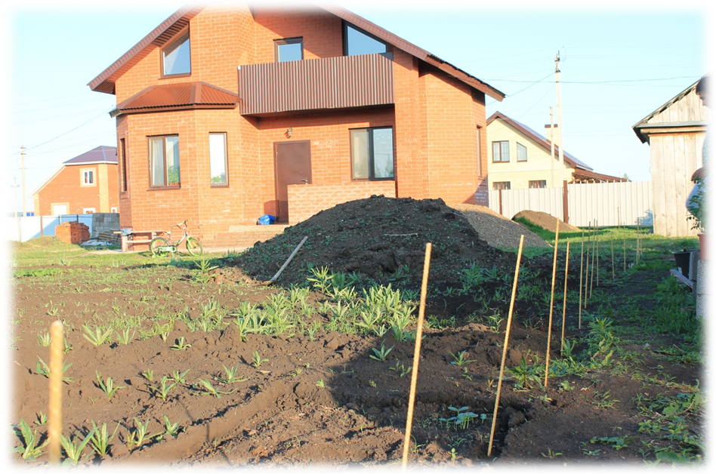
Рисунок №1 Наше личное подсобное хозяйство. Перед посадкой томатов в открытый грунт. 7.06.2019 г.
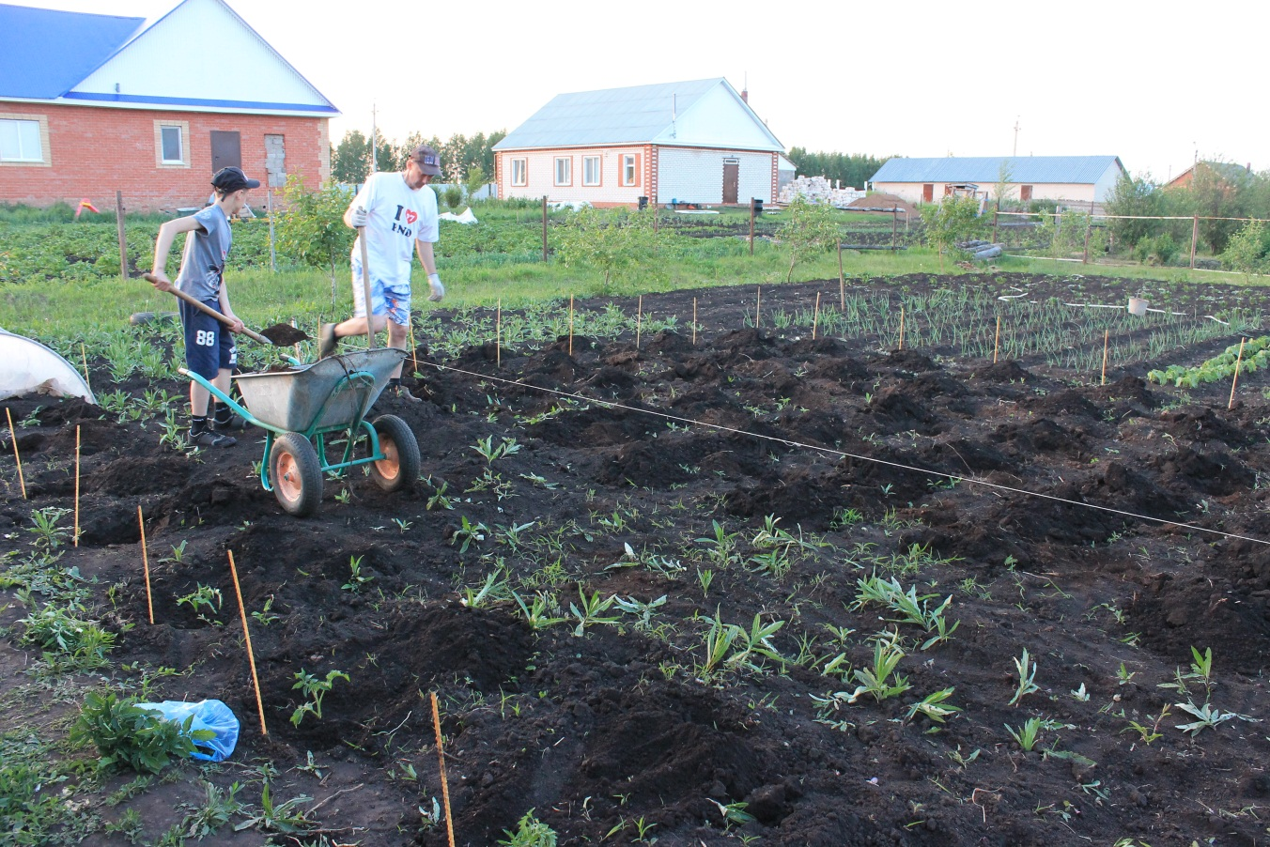
Рисунок №2 Подготовка делянки, внесение органических и минеральных удобрений
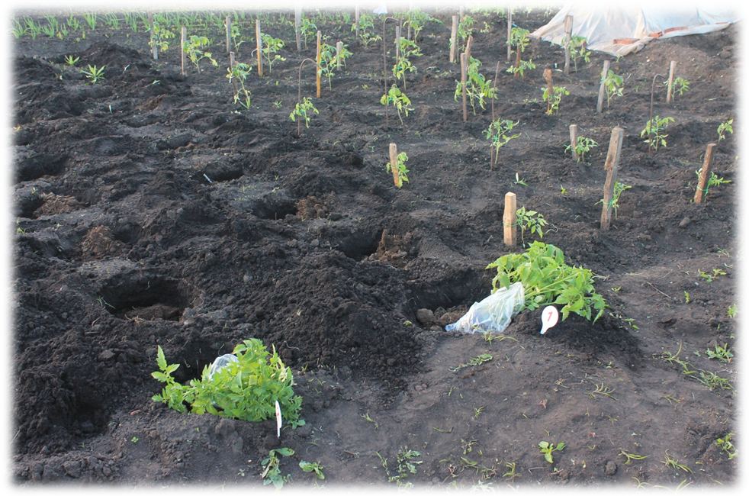
Рисунок №3. Хорошая почва, залог высокого урожая
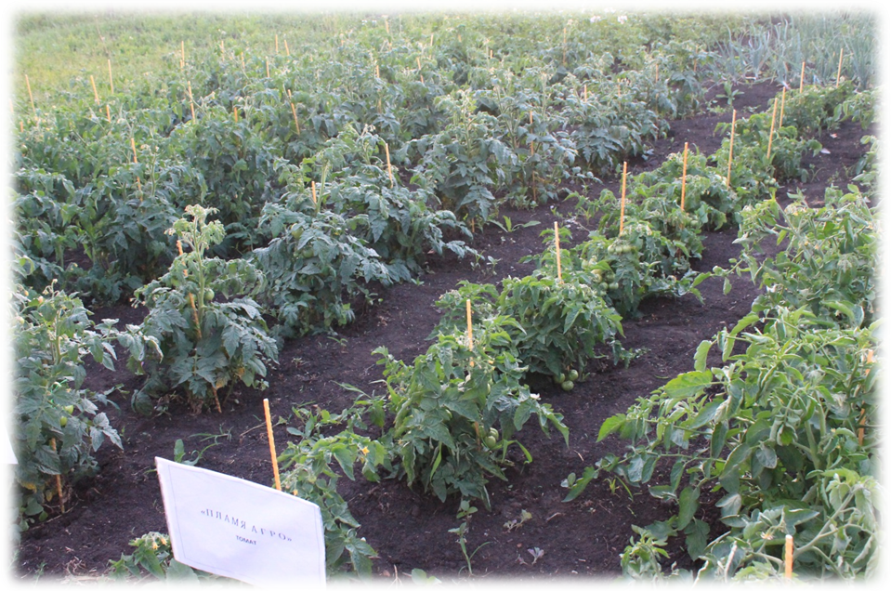
Рисунок №4 Расположение томатов на опытной делянке
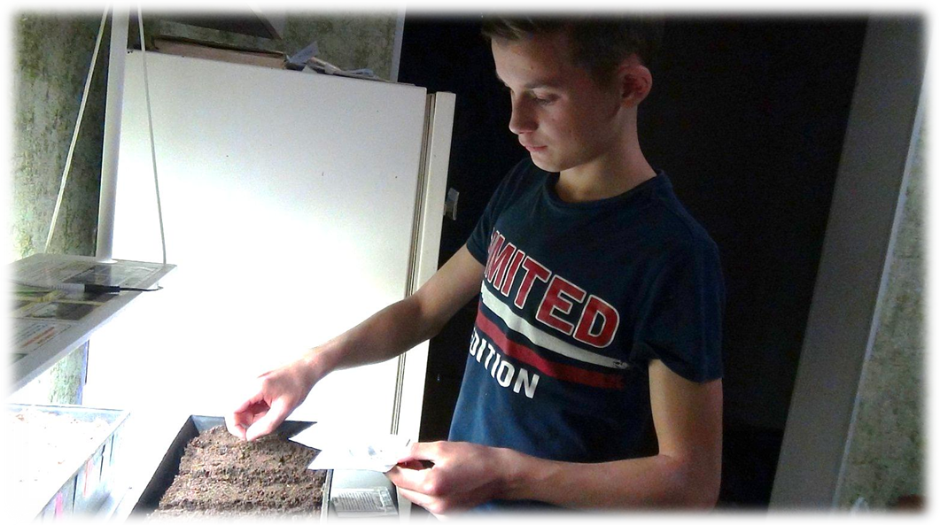
Рисунок №5. Посев семян томатов в специальные ящики (24.03.2019 г.)

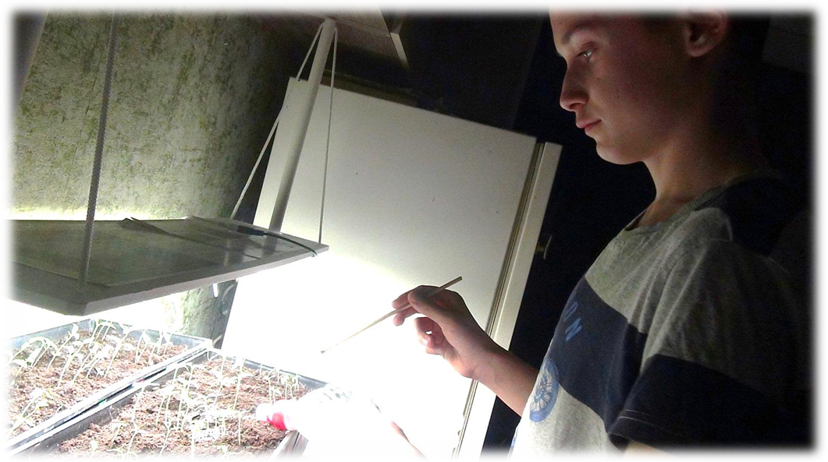
Рисунок №6. Рыхление и полив рассады
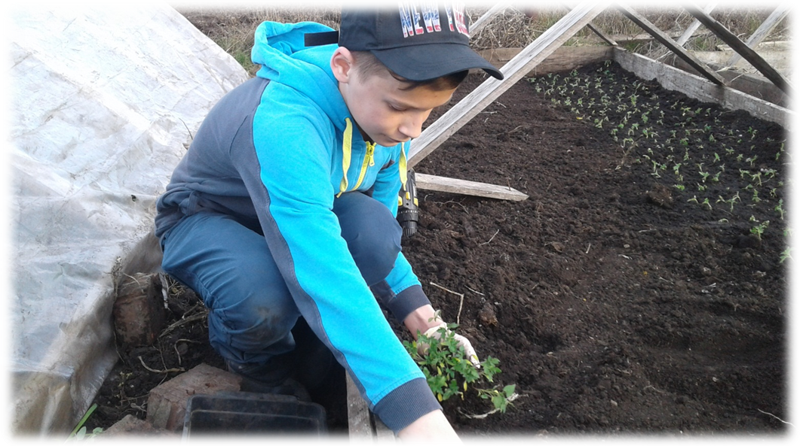
Рисунок №7. Пикировка томатов в парники.
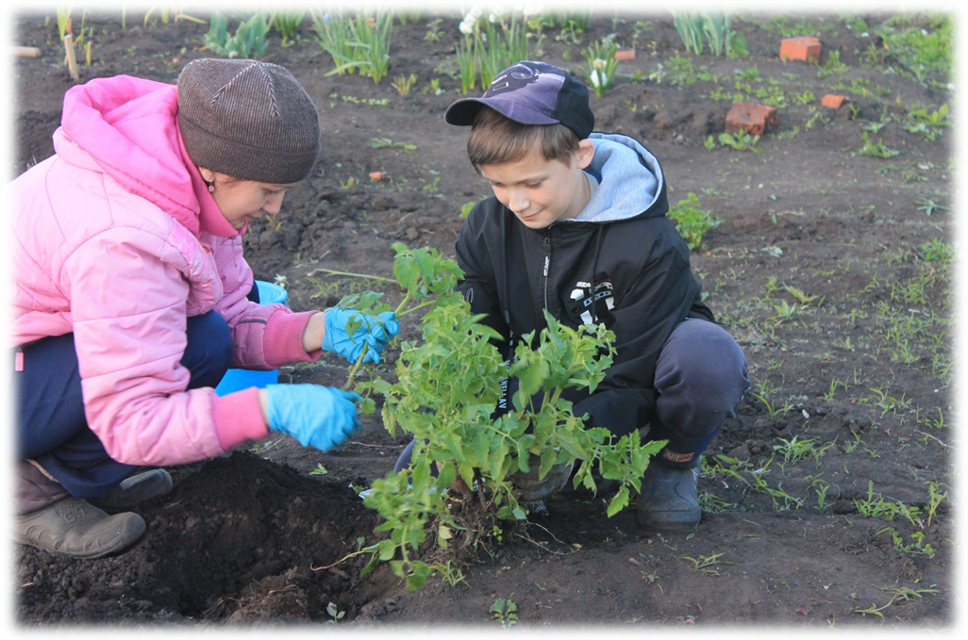
Рисунок №9 Пересадка рассады из парников в открытый грунт (13.06.2018г)

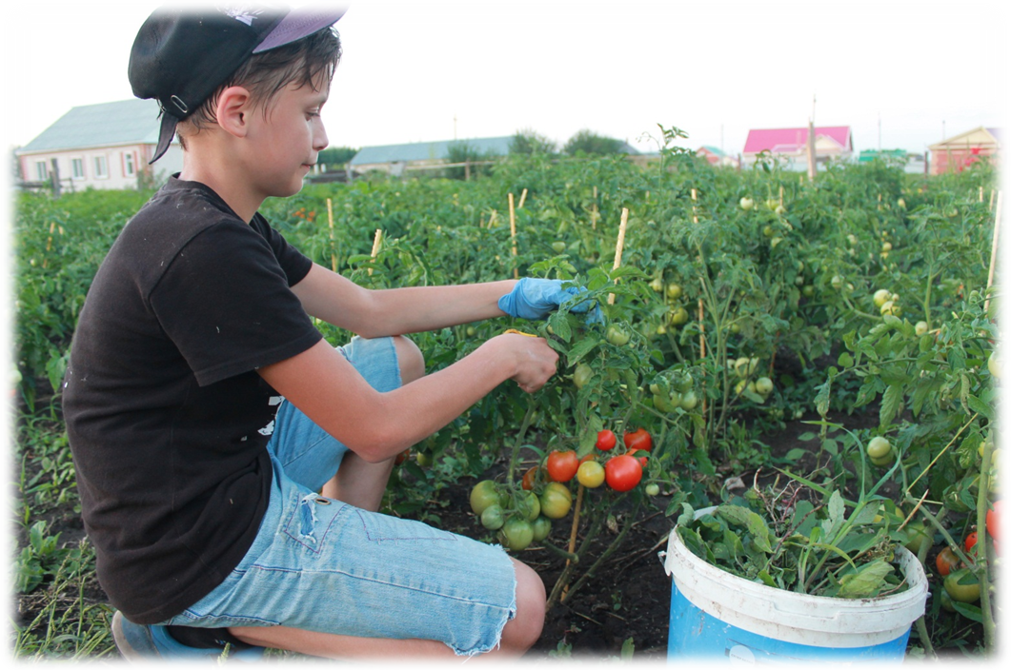
Рисунок №10. Уход за томатами.
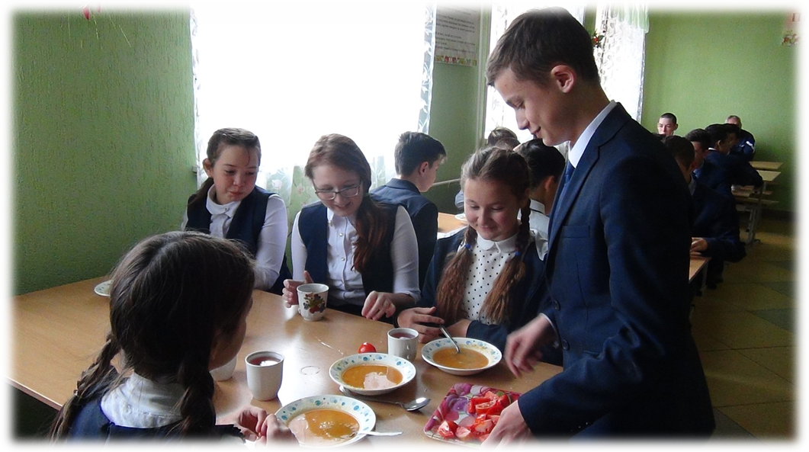
Рисунок №11. Оценка вкусовых качеств томатов в школьной столовой.
Диаграмма. Результаты анкетирования, по определению вкусовых качеств плодов томатов среди учащихся 5-11 классов МБОУ Лицей с.Нижнеяркеево.
Всего в эксперименте участвовали 112 человек.

Рис №12 Рис.№13.
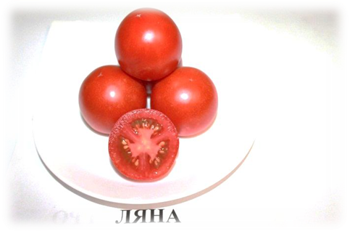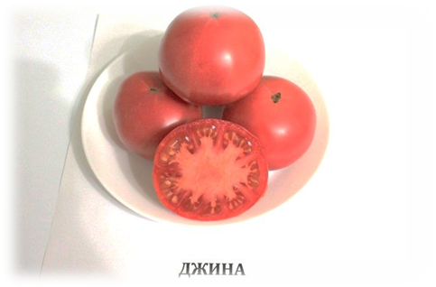

Рис №14 Рис. №15
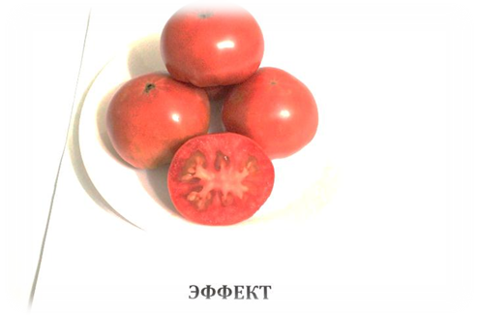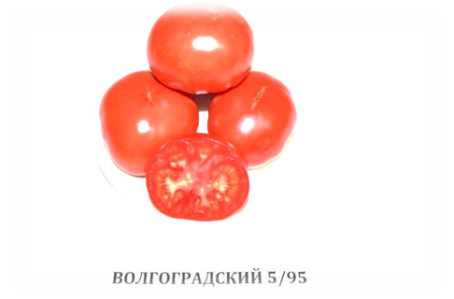
Рис.№16. Сорт «Радмировский» Рис.№17. сорт «Дубок»
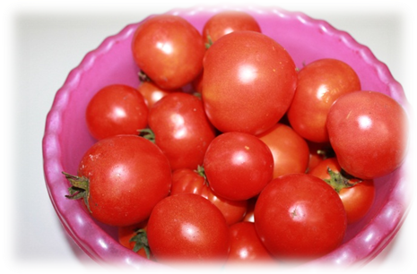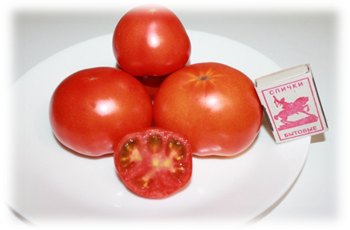
Рис. №18. Сорт «Финиш».
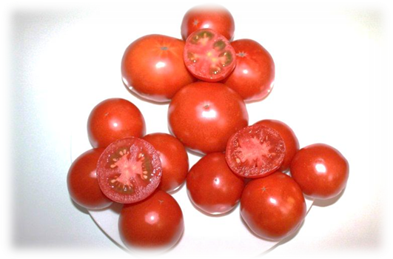

№ | Сорт томата | Фото
1 | Бычье сердце | 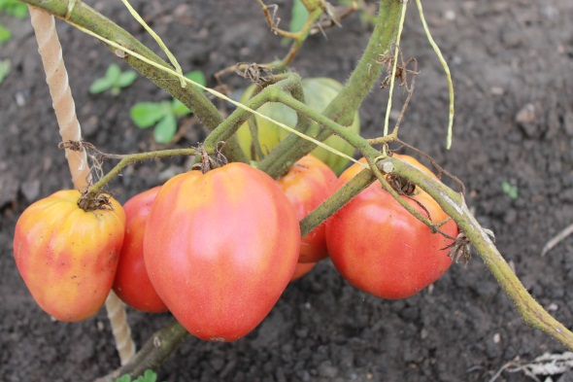
2 | Сердце орла | 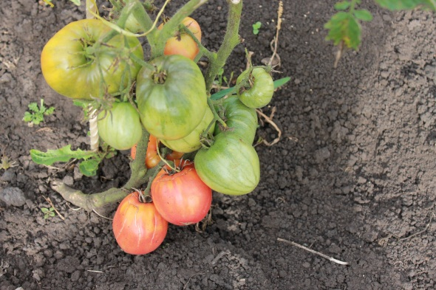
3 | Пламя Агро | 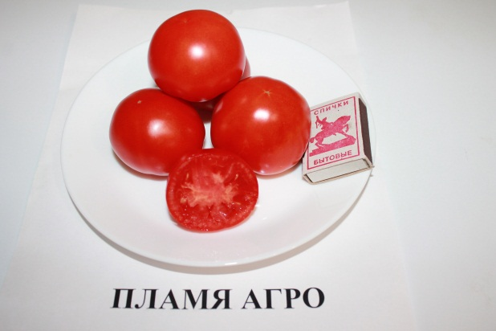
4 | Государь F1 | 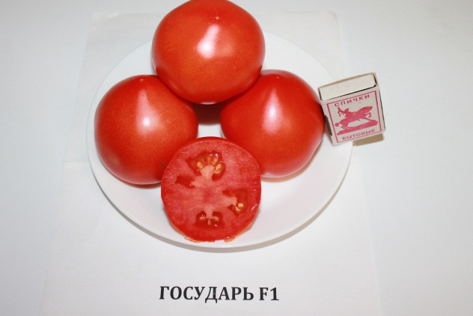
5 | Рома
6 | Дубрава | 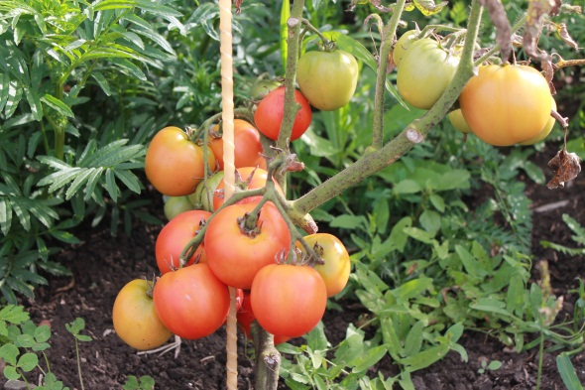
7 | Дина | 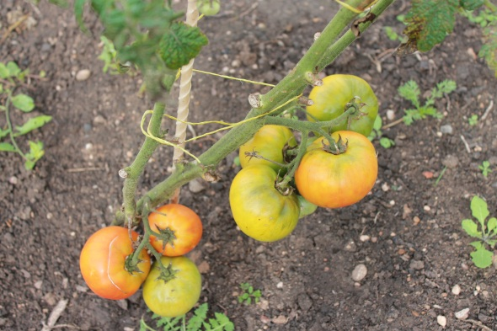
8 | Транс Рио | 